臺北市立民生國民中學99學年度第一學期 自然領域生物科 七年級第二次段考試題卷

壹、單一選題（單選，共三十題，每題二分）
- 有關酵素的敘述，何者正確？
(Ａ) 酵素不可重複使用
(Ｂ) 酵素一離開生物體，即失去作用
(Ｃ) 在0℃時即破壞變形，且永久失去活性
(Ｄ) 主要成分是蛋白質。

- 小明作「唾液中酵素與澱粉分解」的實驗，取四支試管如表方式裝置，並放在室溫下 30 分鐘後，各試管分別以 2mL 本氏液加熱檢驗，則溶液顏色變化最明顯的是哪一支試管？
(Ａ)甲 (Ｂ)乙 (Ｃ)丙 (Ｄ)丁。
試管 | 處理方式
甲 | 2 mL 蒸餾水＋2 mL 澱粉液
乙 | 2 mL 經煮沸 10 分鐘的蒸餾水  ＋2 mL 澱粉液
丙 | 2 mL 新鮮唾液＋2 mL 澱粉液
丁 | 2 mL 經煮沸 10 分鐘的唾液  ＋2 mL 澱粉液

- 請問光合作用所產生的葡萄糖，不可轉換成何種養分？
(Ａ) 脂質 (Ｂ) 礦物質
(Ｃ) 蛋白質 (Ｄ) 澱粉。

- 光合作用所釋放出來的氧氣，原料是來自下列何者？
(Ａ) 空氣中的水蒸氣
(Ｂ) 空氣中的二氧化碳
(Ｃ) 植物根部吸收的水分
(Ｄ) 葉綠素。

- 與光合作用有關的反應包括：
（甲）二氧化碳參加反應；（乙）產生氧氣；
（丙）使水分解；（丁）產生葡萄糖；
（戊）葉綠素吸收光能。
請問『光反應』，是包含其中哪些部分？
(Ａ) 乙丙 (Ｂ) 甲丁
(Ｃ) 乙丙戊 (Ｄ) 甲乙戊。

- 下列有關植物葉片構造的敘述，何者正確？
(Ａ) 植物無法自氣孔吸收水分
(Ｂ) 葉片上表皮細胞，受光照程度高於下表皮
細胞，故光合作用較旺盛
(Ｃ) 保衛細胞的主要功能是保護葉片
(Ｄ) 保衛細胞是葉片行光合作用的主要場所。

- 植物體內水分上升的主要動力為：
(Ａ) 根－土壤中水分滲透所產生的壓力
(Ｂ) 莖－水分子間的內聚力
(Ｃ) 葉－光合作用
(Ｄ) 葉－蒸散作用。

- 派大星發現「水在光合作用的反應前後均有出現」，關於此現象之解釋，下列何者最適當？

(Ａ) 光反應分解水，暗反應合成水
(Ｂ) 水在光合作用的過程中，並未直接參與反應
(Ｃ) 反應前的水由呼吸作用而來，反應後的水由光合作用而來
(Ｄ) 植物吸水過剩，因此光合作用後把多餘的水
釋放出來。

- 由下列選項中，選出與「測定光合作用產物」有關的實驗操作，並排出正確順序。
(甲) 在沸水中漂洗； (乙) 滴加碘液；
(丙) 在本氏液中隔水加熱；
(丁) 在酒精中隔水加熱； (戊) 沸水煮葉片。
(A) 丙甲丁戊乙 (B) 戊丁甲乙
(C) 丙戊丁甲乙 (D) 丁甲戊乙。

- 有許多的千年神木雖然中間已經空了，但仍存活著，其主要的原因為何？
(Ａ) 輸送水分的工作，是由靠近形成層的
木質部負責。
(Ｂ) 神木改由葉片的氣孔來吸收水分
(Ｃ) 神木改由韌皮部來輸送水分
(Ｄ) 神木就是不用靠水分生活所以才叫神木。

- (甲) 葉片細胞枯死 (乙) 根細胞死亡
(丙) 水分輸送中斷 (丁) 養分運送受阻；
請排列出植物經過『環狀剝皮』後，造成其死亡的步驟。
(Ａ) 甲乙丙丁 (Ｂ) 乙丙甲丁
(Ｃ) 丁乙丙甲 (Ｄ) 丁丙乙甲。

- 圖（三）為植物葉片進行光合作用，下列敘述何者正確？
(Ａ) 甲是水蒸氣，乙是二氧化碳，丙是氧氣
(Ｂ) 甲是氧氣，乙是水，丙是二氧化碳
(Ｃ) 甲是二氧化碳，乙來自根部，丙是氧氣
和水蒸氣
(Ｄ) 甲是水蒸氣，乙是氧氣，丙是二氧化碳。

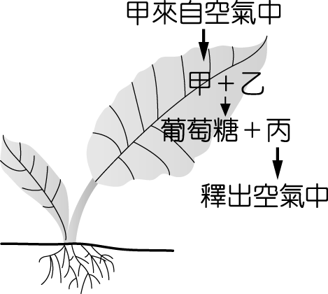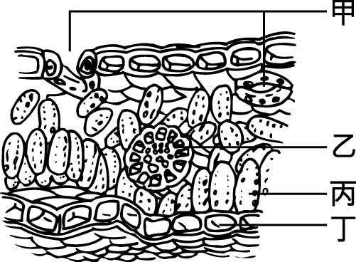

圖（三） 圖（四）

- 圖（四）為陸生植物葉片橫切面的放大圖，試依圖選出正確的敘述
(Ａ) 丁是下表皮，具保護作用
(Ｂ) 甲可讓氣體及水分進出
(Ｃ) 甲通常在白天開放，目的是讓二氧化碳進
入
(Ｄ) 丙進行光合作用所產生的水分，可藉由乙
【續接下頁】 運送至莖。
臺北市立民生國民中學99學年度第一學期 自然領域生物科 七年級第二次段考試題卷
臺北市立民生國民中學99學年度第一學期 自然領域生物科 七年級第二次段考試題卷

- 請問校園中的大王椰子樹，其莖的橫切面是否會有年輪？原因為何?
(Ａ) 是，因為他是木本植物
(Ｂ) 是，因為台灣氣候四季分明
(Ｃ) 否，因為他不具有形成層
(Ｄ) 否，因為他的維管束是環狀排列。

- 將芹菜插於裝有黑色墨水的量筒中，如附圖所示。1小時之後將莖橫切，取一薄片置於顯微鏡下觀察，此時所見的情形，最可能為下列何者？
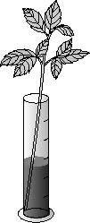(A) 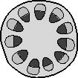 (B) 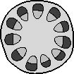
(C) 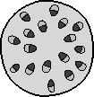 (D) 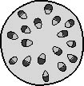

- 圖(一)為陸生多年生植物莖的橫切面，圖(二)為葉片橫切面的放大，請選出正確的描述。
(Ａ) 養分運輸是丁→戊→丙
(Ｂ) 水分運輸是己→戊→丙
(Ｃ) 木材主要是由甲堆積形成
(Ｄ) 具有乙的植物才可能出現年輪。

- 請依據下列資料，選出植物維管束運輸「肥料」的正確途徑組合：
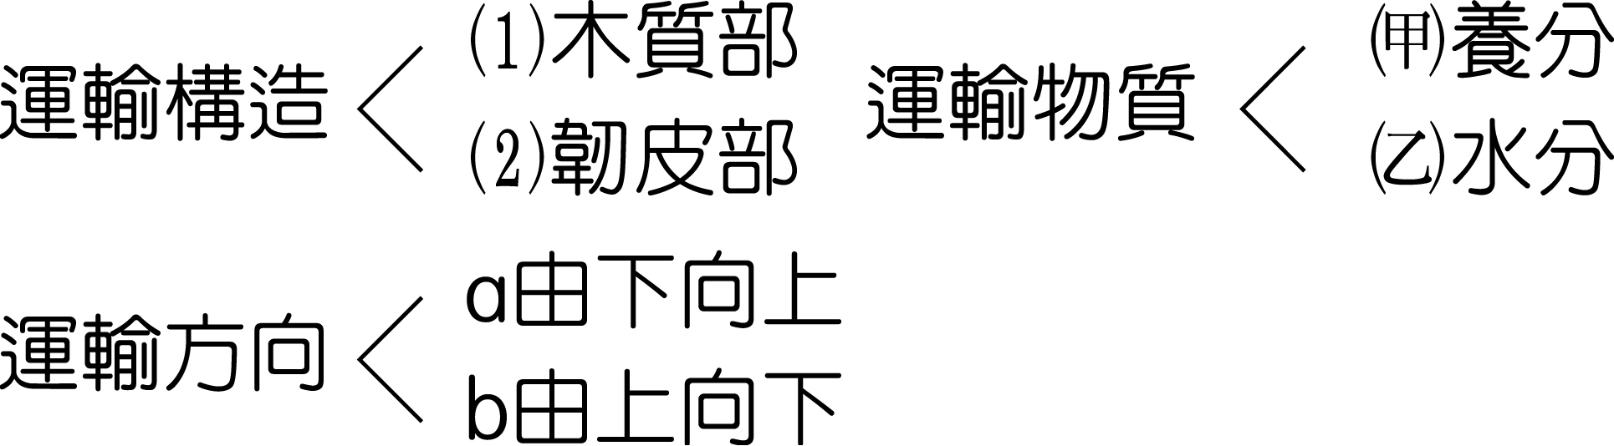

(Ａ) （2）→(甲)→a、b
(Ｂ) （2）→(甲)→a
(Ｃ) （1）→(乙)→a、b
(Ｄ) （1）→(乙)→a 。

- 榕樹、松樹等植物，維管束內含有形成層，使莖逐年加粗。此時莖內所含有的細胞，由外而內的排列順序為何？
(甲) 新的木質部；(乙) 老的木質部；
(丙) 新的韌皮部；(丁) 老的韌皮部；
(戊) 形成層。
(Ａ) 甲乙戊丁丙 (Ｂ) 乙甲戊丙丁
(Ｃ) 丁丙戊甲乙 (Ｄ) 丙丁戊乙甲。

- 下圖為松樹樹幹橫切面，下列敘述何者正確？
(Ａ) 這段樹幹的年齡約有六年
(Ｂ) 甲應為秋、冬季節所生長形成
(Ｃ) 甲為木質部，乙為韌皮部
(Ｄ) 乙會形成樹皮。

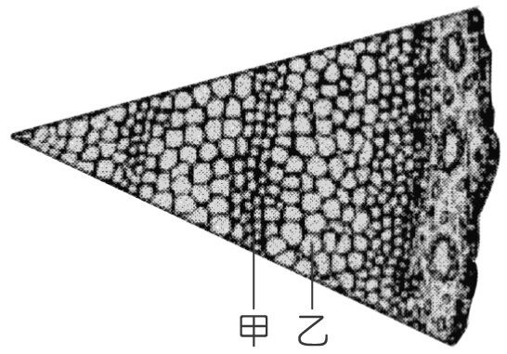

- 有關各種生物與其消化構造之配對，何者為非？
(Ａ) 草履蟲 －囊狀消化腔
(Ｂ) 水螅 －囊狀消化腔
(Ｃ) 牛 －管狀消化道
(Ｄ) 人類 －管狀消化道。

- 請問「肛門」是屬於哪一種系統中的器官？
(A) 排泄ˉ(B) 泌尿ˉ(C) 消化ˉ(D) 循環。

- 有關植物的「維管束」以及人體「血管」比較之敘述，何者錯誤？
(Ａ) 兩者之功能，同為運輸生物體所需之
水分及養分
(Ｂ) 兩者皆為生物體「組織」之層次
(Ｃ) 維管束具有獨立運輸水分的構造
(Ｄ) 血管將養分及水分一起輸送。
臺北市立民生國民中學99學年度第一學期 自然領域生物科 七年級第二次段考試題卷
- 下圖為人體血液中三種血球之放大畫面，請依圖示選出正確的敘述？
(Ａ) 血球數目為：甲＞丙＞乙
(Ｂ) 在正常人類血液中，甲具有細胞核
(Ｃ) 有些乙可以產生抗體
(Ｄ) 丙的體積最大，且可以在必要時，穿出
完整的微血管壁。

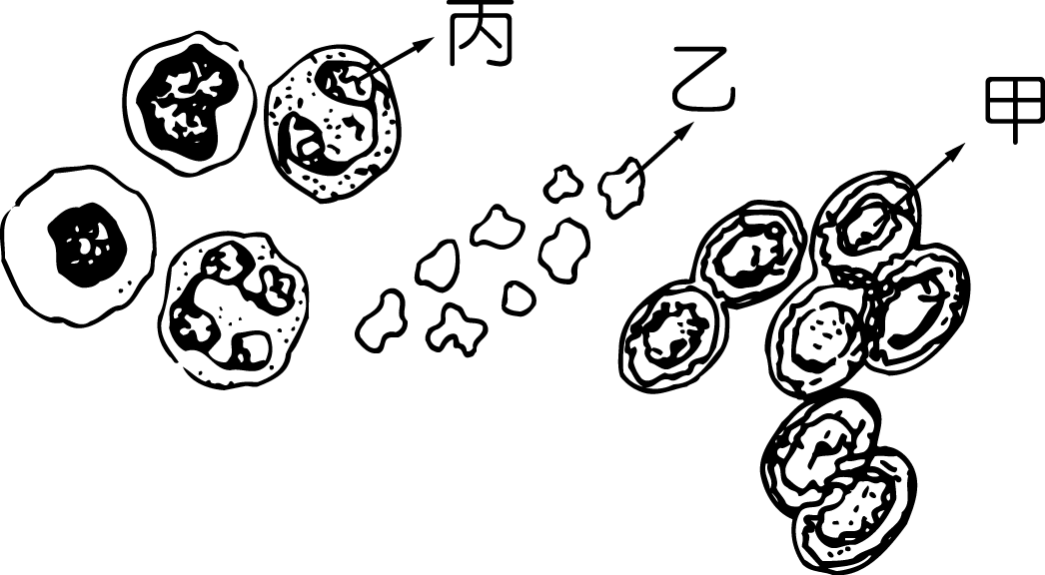
- 下圖代表人體內哪一部位的微血管交換物質的情形？
(Ａ) 心臟 (Ｂ) 肺臟
(Ｃ) 小腸 (Ｄ) 大腿肌肉。

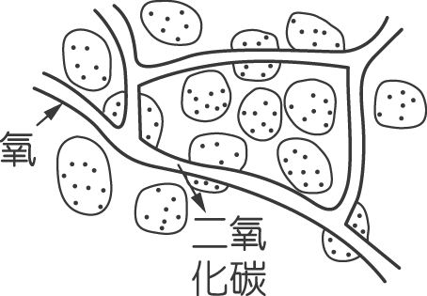

【續接下頁】
臺北市立民生國民中學99學年度第一學期 自然領域生物科 七年級第二次段考試題卷
臺北市立民生國民中學99學年度第一學期 自然領域生物科 七年級第二次段考試題卷

- 玲玲觀察某動物的血液抹片，發現該動物血液中的紅血球不具有細胞核，該動物應為：
(A) 臺北樹蛙 (B) 蓋斑鬥魚
(C) 人 (D) 黑面琵鷺。

- 有關人體循環系統的敘述，下列何者正確？
(Ａ) 血漿主要負責運送氧氣、養分、抗體、
激素等物質
(Ｂ) 人體的循環系統屬開放式循環系統
(Ｃ) 淋巴液經淋巴管運送，最後直接送回
心臟，重新進入血液循環
(Ｄ) 淋巴結中具有淋巴球，可過濾淋巴中的病 原體。

- 下列有關人體循環系統的敘述，何者錯誤？
(A) 動脈皆運送充氧血；靜脈皆運送減氧血
(B) 唯有藉由微血管，才能進行細胞間的物質
交換
(C) 將血液送出心臟的血管是動脈，將血液
送回心臟的血管是靜脈
(D) 管壁厚度：動脈＞靜脈＞微血管。

- 有關人體血液於心臟與血管之間流動的順序，何者正確？
(A) 心室→靜脈→微血管→動脈→心房
(B) 心室→動脈→微血管→靜脈→心房
(C) 心房→靜脈→微血管→動脈→心室
(D) 心室→心房→動脈→微血管→靜脈。

- 馬蓋先運動前，心搏a次；脈搏b次；呼吸c次。運動後，心搏d次；脈搏e次；呼吸f次。則：
(A) a＞b＞c (B) a＝b＞c
(C) e＞d＞f (D) d＞e＝f。

- 複式顯微鏡下觀察小魚尾鰭的血液流動情形如圖所示，下列相關敘述何者正確？
(Ａ) 甲是將血液輸往心臟的血管
(Ｂ) 乙管的管壁最薄，紅血球可直接穿過乙管
的管壁進入組織
(Ｃ) 丙管內血液的流速最慢
(Ｄ) 由血流方向判斷小魚頭部的實際位置是在
觀察者的右邊。

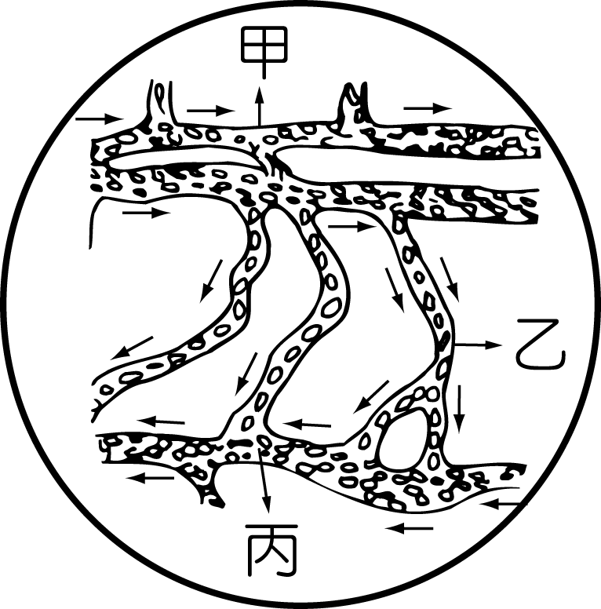

貳、綜合題組、（單選，共二十題，每題二分）
一、下圖為三種血管的橫切面構造圖，請依據圖示回答
第 31、32題。
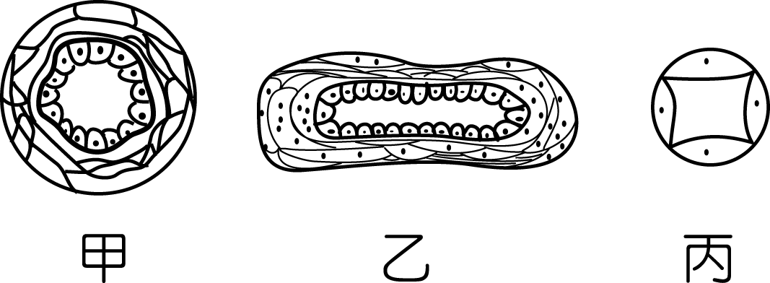

- 有關於人體中三者的敘述，何者錯誤？
(Ａ) 血液流速為，甲＞乙＞丙
(Ｂ) 捐血時抽取甲的血，輸血時血液輸入乙
(Ｃ) 丙是全身分布最廣的血管
(Ｄ) 測量血壓時，測的是甲所承受的壓力。

- 下列何種動物能透過「丙」血管壁，與細胞進行物質交換？
(Ａ) 水螅 (Ｂ) 蝗蟲 (Ｃ) 蚯蚓 (Ｄ) 蝦子。

二、如圖為光合作用進行的圖解，試回答第33、34題：

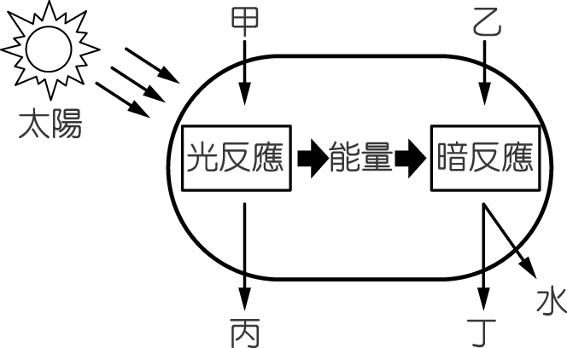

- 圖中的橢圓形代表什麼？
(Ａ) 葉脈 (Ｂ) 氣孔
(Ｃ) 葉綠素 (Ｄ) 葉綠體。

- 下列敘述何者正確？
(Ａ) 丙是光合作用的主要產物
(Ｂ) 光反應只在白天進行，暗反應只在晚上進行
(Ｃ) 先進行光反應，才能進行暗反應
(Ｄ) 光反應需要酵素參與，暗反應需要葉綠素參
與。

【續接下頁】
臺北市立民生國民中學99學年度第一學期 自然領域生物科 七年級第二次段考試題卷
臺北市立民生國民中學99學年度第一學期 自然領域生物科 七年級第二次段考試題卷

三、如圖為人體的消化系統圖。試回答第35～42題：
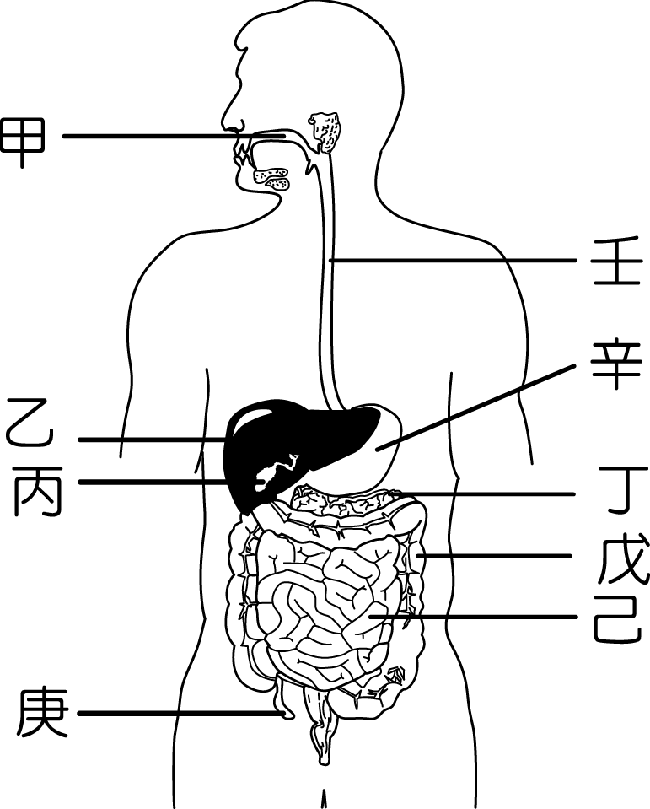
- 何者是獨立於消化管之外的消化腺？
(Ａ) 乙、丙 (Ｂ) 乙、丁
(Ｃ) 乙、丙、丁 (Ｄ) 甲、乙、丁、庚。

- 人體的消化管中，何者不具有分泌消化液的功能？
(Ａ) 戊、壬 (Ｂ) 丙、庚、壬
(Ｃ) 乙、丙 (Ｄ) 己、戊、壬。

- 請問「膽汁」是由何者製造？作用於何處？
(Ａ) 乙、己 (Ｂ) 丙、己
(Ｃ) 乙、丙 (Ｄ) 丙、戊。

- 請問何者是人體最重要的消化及吸收器官？ (Ａ) 丁 (Ｂ) 戊 (Ｃ) 己 (Ｄ) 辛。

- 小腸具有哪些消化腺所分泌的消化液？
(Ａ) 乙、丙、丁 (Ｂ) 乙、丙、丁、辛
(Ｃ) 乙、丙、丁、己 (Ｄ) 乙、丁、己。

- 下列有關於「丙」的敘述，何者正確？
(Ａ)「丙」負責製造「膽汁」
(Ｂ)「丙」中具有分解「脂質」的酵素
(Ｃ)「丙」中的膽鹽，可將「脂質」分解為
「脂肪酸」＋「甘油」
(Ｄ) 若因病動手術將「丙」切除，則不宜
食用太過油膩之食物。

- 食物中的水分主要是在哪個部位被吸收？
(Ａ) 戊 (Ｂ) 己 (Ｃ) 庚 (Ｄ) 辛。

- 圖中，哪一器官所分泌的消化液能消化醣類、蛋白質和脂質？
(Ａ) 乙 (Ｂ) 丁 (Ｃ) 戊 (Ｄ) 辛 。

四、如圖為人體消化三種含熱量養分的過程
（三種養分以a~c表示），而甲～戊代表消化管的
消化器官，試回答第43～45題。

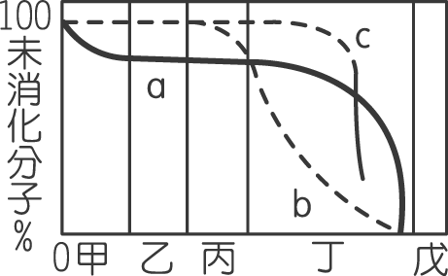

- 請問「脫脂牛乳」之消化過程，應最接近哪一曲線？(A) aˉ(B) bˉ(C) cˉ(D) 以上皆非。

- 何種消化器官具有「絨毛」？
(A) 乙ˉ(B) 丙ˉ(C) 丁ˉ(D) 戊。

- 請問何者會分泌「強酸性」之消化液？
(A) 甲ˉ(B) 乙ˉ(C) 丙ˉ(D) 丁。

五、如圖為心臟示意圖，試回答第46～50題。
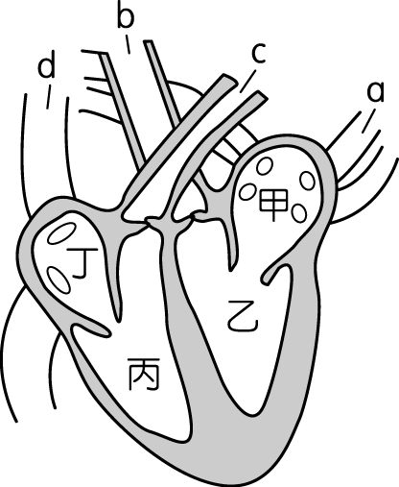

- 圖中何處之血液是充氧血？
(A) 甲、乙 (B) 甲、丁
(C) 丙、丁 (D) 乙、丙。

- 請問何者之間沒有「瓣膜」構造？
(A) 甲、乙
(B) d、丁
(C) 乙、b
(D) 丙、丁。

- 請問淋巴液經淋巴管運送，最後是由「何處」注入，以重新回到血液循環系統？
(A) 甲 (B) 丁 (C) a (D) d。

- 心臟四個腔室中，肌肉最厚實有力的是哪一個？
(A) 甲 (B) 乙 (C) 丙 (D)丁。

- 若由手臂靜脈注射治療肝病的藥物，則藥物自注射至運送到肝臟的先後順序為何？
(A) d、丁、丙、c、a、甲、乙、b
(B) a、甲、乙、b、d、丁、丙、c
(C) d、丁、丙、c
(D) a、甲、乙、b。

【試題結束】

